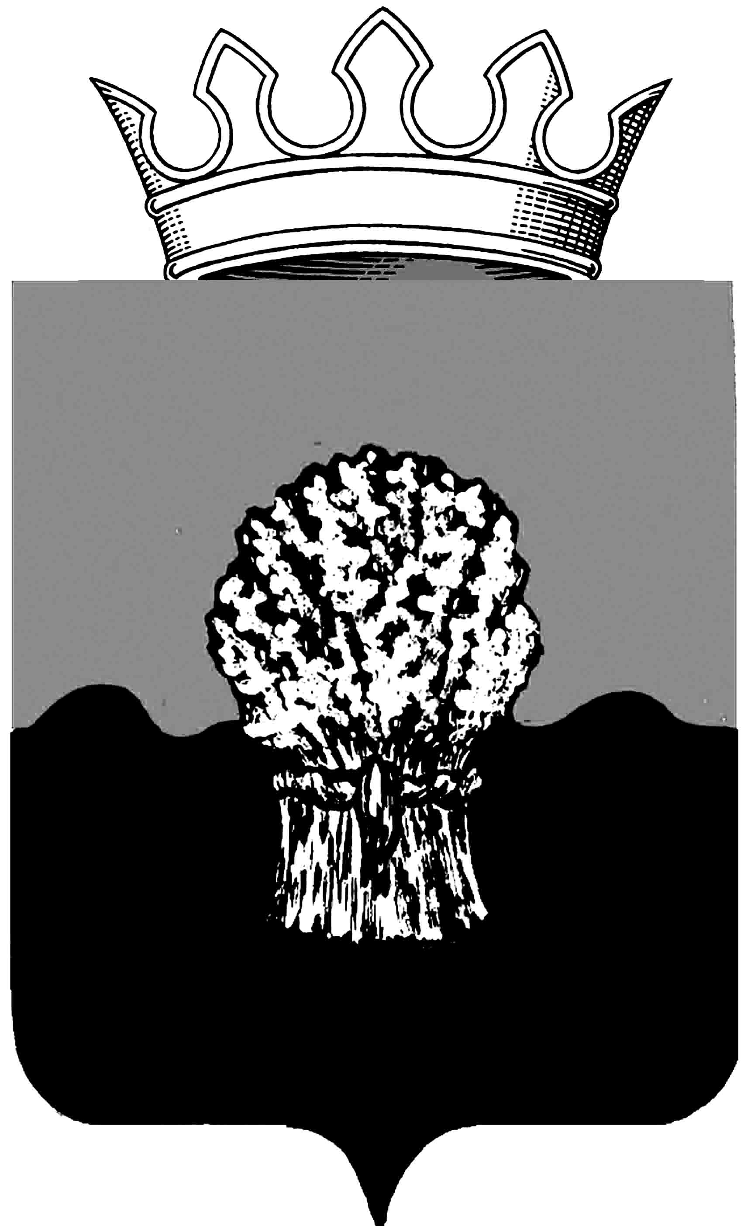

РОССИЙСКАЯ ФЕДЕРАЦИЯ
САМАРСКАЯ ОБЛАСТЬ
МУНИЦИПАЛЬНЫЙ РАЙОН Сызранский
СОБРАНИЕ ПРЕДСТАВИТЕЛЕЙ
ГОРОДСКОГО ПОСЕЛЕНИЯ МЕЖДУРЕЧЕНСК
третьего созыва

РЕШЕНИЕ

«» мая 2019 года №проект

О внесении изменений в решение Собрания представителей
городского поселения Междуреченск муниципального района
Сызранский Самарской области № 37 от 30 октября 2012 года
«Об установлении земельного налога на территории городского поселения Междуреченск муниципального района Сызранский Самарской области»

В соответствии с Федеральным законом № 63-ФЗ от 15.04.2019 «О внесении изменений в часть вторую Налогового кодекса Российской Федерации и отдельные законодательные акты Российской Федерации о налогах и сборах», главой 31 Налогового кодекса Российской Федерации, руководствуясь Федеральным законом от 6 октября 2003 года №131-ФЗ «Об общих принципах организации местного самоуправления в Российской Федерации», Уставом городского поселения Междуреченск муниципального района Сызранский Самарской области, принятый решением Собрания представителей городского поселения Междуреченск муниципального района Сызранский от 26.05.2014г. №16 ( в редакции решений №30 от 21.06.2015г., №8 от 25.04.2017г., №4 от 14.03.2018г. и №4 от 14.03.2019г.), Собрание представителей городского поселения Междуреченск муниципального района Сызранский Самарской области

РЕШИЛО:

1. Внести в решение Собрания представителей городского поселения Междуреченск муниципального района Сызранский Самарской области № 37 от 30 октября 2012 года «Об установлении земельного налога на территории городского поселения Междуреченск муниципального района Сызранский Самарской области», (в редакции решений №28 от 19.11.2014г., №7 от 11.03.2016г. и №40 от 24.10.2018г.) следующие изменения:
Подпункт 2.1.3. пункта 2 изложить в следующей редакции:
«не используемых в предпринимательской деятельности, приобретенных (предоставленных) для ведения личного подсобного хозяйства, садоводства или огородничества, а также земельных участков общего назначения, предусмотренных Федеральным законом от 29 июля 2017 года №217-ФЗ «О ведении гражданами садоводства и огородничества для собственных нужд и о внесении изменений в отдельные законодательные акты Российской Федерации».
2. Официально опубликовать настоящее решение в газете органов местного самоуправления городского поселения Междуреченск муниципального района Сызранский «Вестник Междуреченска» и разместить на официальном сайте Сызранского района в сети «Интернет».
3. Настоящее решение вступает в силу со дня его официального опубликования.
Председатель
Собрания представителей
городского поселения Междуреченск
муниципального района Сызранский
Самарской области В.В. Лещев

Глава городского поселения Междуреченск
муниципального района Сызранский
Самарской области О.В. Батяева

